Lampiran 1
DESKRIPSI LOKASI PENELITIAN
- Letak Geografis SDI Ma’arif Plosokerep Kota Blitar
SDI Ma’arif terletak di Kelurahan Plosokerep Kecamatan Sananwetan Kota Blitar. Letak SDI Ma’arf cukup strategis dan jauh dari keramaian lalu lintas sehingga suasananya nyaman digunakan untuk belajar karena jauh dari kebisingan. SDI Ma’arif ini termasuk lembaga pendidikan islam berbasis sekolah dasar NU dibawah naungan LP Ma’arif NU Kota Blitar.
- Profil SDI Ma’arif Plosokerep Kota Blitar
Identitas Sekolah
- Nama Lembaga : SD ISLAM MAARIF KOTA BLITAR
- NPSN : 20548354
- Jenjang Pendidikan : Sekolah Dasar (SD)
- Status Sekolah : Swasta
- Alamat Sekolah : Jl.Suren No.35 Gang.VI Rt 01 Rw 02 Kelurahan
Plosokerep Kecamatan Sananwetan Kota Blitar
- Kode Pos : 66134
- Posisi Geografis : -8.1063233 Lintang / 112.16618 Bujur
Data Pelengkap
- SK Pendirian Sekolah : PC/350.1/A-3/V/2006
- Tanggal SK Pendirian : 2006-06-01
- Status Kepemilikan : Yayasan
- SK Izin Operasional : 420/397A/410.110.1/2017
- Tgl SK Izin Operasional : 2017- 03- 22
- Waktu Penyelenggaraan : Pagi hari sampai sore hari
- Luas Tanah Milik : 800 m²
- Luas Tanah Bukan Milik : 300 m²
Kontak Sekolah
- Nomor Telepon : (0342) 800518
- Email : sdimaarifkotablitar@yahoo.com
- Website : http://www.sdimaarifkotablitar.blogspot.com
- Visi, Misi, dan Tujuan Sekolah
      - Visi Sekolah
Mencetak generasi yang SUPERIOR (Smart, Unggul, Prestasi, Edukatif, Rajin, Inovatif, Optimis, Religius)
      - Misi Sekolah
- Mengupayakan pembelajaran siswa dengan sistem kontekstual.
- Meningkatkan daya saing kompetitif dengan melaksanakan bimbingan dalam mengikuti lomba akademis dan nonakademis.
- Membentuk siswa yang berprestasi di segala bidang.
- Membentuk siswa yang berpendidikan budaya dan berkarakter bangsa.
- Menumbuhkan sikap kemandirian anak dalam belajar dan memenuhi kebutuhan.
- Menumbuhkan kreatifitas anak sekaligus bisa mengimplementasikan keilmuannya secara alami.
- Mengupayakan terciptanya masyarakat belajar yang mampu berkomunikasi dan berkarya dalam kehidupan global.
- Membentuk siswa berbudi pekerti luhur dan berakhlakul karimah.
      - Tujuan Sekolah
Tujuan sekolah merupakan jabaran dari visi dan misi sekolah agar komunikatif dan bisa diukur sebagai berikut:
  - Dapat membentuk siswa yang aktif melalui pembelajaran kontekstual.
  - Dapat membentuk siswa yang mempunyai daya saing kompetitif.
  - Pendidikan dan pengawasan terhadap anak/siswa berlangsung secara berkelanjutan.
  - Kegiatan pendidikan dilaksanakan secara terpadu baik pada intra maupun ekstra.
  - Membentuk sikap kemandirian anak dalam belajar dan memenuhi kebutuhan.
  - Diupayakan menggunakan Bahasa Arab, Inggris, dan Jawa sebagai bahasa pengantar komunikasi sehari-hari.
  - Dapat membentuk siswa yang mampu berkomunikasi dan berkarya dalam kehidupan global.
  - Membentuk generasi muslim yang kaffah, alim, dan mampu menghadapi tantangan global.
Lampiran 2
          - Data Pendidik di SDI Ma’arif Plosokerep Kota Blitar
No. | Nama / NIP | L/P | Agama | Jabatan | Tempat Tinggal
1 | Faizal Kristanto | L | Islam | Kepala Sekolah | Jl Jati No 8
2 | Trisna Andri Puspitarini | P | Islam | Guru Kelas 1A | Jalan Bogowonto No.81
3 | Bayu Pramesti | P | Islam | Guru Kelas 2B | Jl Jati No 8
4 | Latif Wahyu Prastiti | P | Islam | Guru Kelas 2A | Jl Toyorejo
5 | Eka Susana | P | Islam | Guru Kelas 3B | Jl Ir Soekarno
6 | Dewi Khaula | P | Islam | Guru Kelas 5A | Jl Veteran
7 | Mardiyah Sartika Dewi | P | Islam | Guru Kelas 1A | Jl Veteran No 100
8 | Siti Maesaroh | P | Islam | Guru Kelas 4A | Jl Kampar No 01
9 | Iin Indartik | P | Islam | Guru Kelas 3A | Jl Kelapa gading
10 | Ika Ismita Yanuri | P | Islam | Guru Kelas 5B | Jl Suryat No 114
11 | Darus Arief Pratama | L | Islam | PJOK | Jl. Natuna
12 | Sutrisno | L | Islam | PAI | Bakulan
13 | Distri Rohmawati | P | Islam | PAI, Bhs. Arab | Papungan
14 | Eti Wahyuni | P | Islam | Guru Kelas 4B | Sendang
15 | Binti Nurlaili | P | Islam | Wali Kelas | Jl Soka No 04
16 | Imam Mahbub | L | Islam | Guru Al Quran | Bendowulung
17 | Indriani | P | Islam | Bhs.Inggris | Jl Sawunggaling No 30
20 | Khoirul Anam | L | Islam | Komputer | Jl Soka
21 | Muhammad Nur Arifin | L | Islam | Bhs. Arab | Bence
22 | Rahmawati Ayu Insani | P | Islam | Bhs.Inggris | Jl Bengawan Solo
23 | Ruham | L | Islam | Bhs.Arab | Jl Biak
24 | Solmihana Hevy Suryanti | P | Islam | Bhs.Inggris | Jl Gatutkoco
25 | Sunan Trioko | L | Islam | Komputer | Jl Nias No 51
26 | Nurkumalasari | P | Islam | Bhs.Jawa | Rembang
27 | Nurul Laili | P | Islam | TU | Jl Timor No 11
28 | Dewi Octarini | P | Islam | Perpustakaan | Jl Bogowonto No 81
29 | Muntamah | P | Islam | Juru Masak | Jl Sermata
30 | Umi Wasitah | P | Islam | Juru Masak | Jl. Kenari No 215
31 | Anis Maslukah | P | Islam | Juru Masak | Jl Suren
32 | Muhamad Muis Abdullah | L | Islam | Al Quran | Jl. Sawunggaling
33 | Muhammad Syaifu Zuhri | L | Islam | Komputer | Jl Tanjung No 169
34 | Dwi Martiyas | P | Islam | TU | Tumpang Talun
35 | Yuli Farida | P | Islam | PAI | Jln.Veteran no. 179
36 | Liya Mu'asari | p | Islam | TU | Ds. Bendo Tugurante

          - Data Jumlah Peserta Didik SDI Ma’arif Plosokerep Kota Blitar
Perkembangan jumlah peserta didik dalam kurun waktu 2 tahun terakhir
No. | Kelas | 2017/2018 |  |  | 2018/2019
 |  | L | P | Jml | L | P | Jml
1. | I A | 11 | 9 | 20 | 11 | 9 | 20
2. | I B | 12 | 9 | 21 | 13 | 7 | 20
3. | II A | 12 | 9 | 21 | 11 | 9 | 20
4. | II B | 11 | 12 | 23 | 12 | 9 | 21
5. | III A | 7 | 12 | 19 | 12 | 9 | 21
6. | III B | 12 | 10 | 22 | 11 | 12 | 23
7. | IV A | 14 | 7 | 21 | 7 | 12 | 19
8. | IV B | 11 | 7 | 18 | 12 | 10 | 22
9. | V A | 9 | 12 | 21 | 14 | 7 | 21
10. | V B | 7 | 13 | 20 | 11 | 7 | 18
11. | VI A | 10 | 9 | 19 | 9 | 12 | 21
12. | VI B | 8 | 10 | 18 | 6 | 13 | 18
Jumlah |  | 124 | 121 | 243 | 129 | 116 | 245

Lampiran 3
PEDOMAN OBSERVASI
- Profil SDI Ma’arif Plosokerep Kota Blitar
- Keadaan dan kondisi lingkungan sekolah
- Pelaksanaan kegiatan-kegiatan di SDI Ma’arif Plosokerep Kota Blitar, serta kegiatan yang berkaitan dengan pembelajaran Al-Qur’an menggunakan metode Thoriqoty.

Lampiran 4
PEDOMAN WAWANCARA
Informan: Kepala SDI Ma’arif Plosokerep Kota Blitar
- Bagaimana sejarah berdirinya lembaga/sekolah ini?
- Sudah berapa lama lembaga/sekolah ini berdiri?
- Sudah berapa lama bapak menjadi kepala sekolah di SDI Ma’arif Plosokerep ini?
- Berapa jumlah kelas dan siswa keseluruhan di sekolah ini? Serta berapakah jumlah guru yang mengajar di sekolah ini?
- Bagaimana keseharian atau rutinitas siswa sa’at berada di sekolah? Adakah kegiatan khusus yang dilakukan siswa sebelum atau saat jam masuk kelas?
- Bagaimana dengan pembelajaran Al-Qur’an di sekolah ini?
- Apakah sarana dan prasarana di sekolah ini menunjang peningkatan kualitas membaca Al-Qur’an bagi para siswa?
- Apakah pembelajaran Al-Qur’an di sekolah ini menggunakan metode Thoriqoty?
- Sudah berapa lama metode Thoriqoty ini diterapkan?
- Bagaimana respon anda sebagai kepala sekolah menanggapi penggunaan metode Thoriqoty di sekolah ini?
- Apakah metode Thoriqoty ini sudah dijalankan dengan maksimal di sekolah ini?
- Apakah metode Thoriqoty ini benar-benar mampu meningkatkan kualitas membaca Al-Qur’an siswa siswi di SDI Ma’arif Plosokerep ini?
Informan: Pengajar Pembelajaran Al-Qur’an Metode Thoriqoty SDI Ma’arif Plosokerep Kota Blitar
- Sudah berapa lama Bapak/Ibu mengajar Al-Qur’an di SDI Ma’arif Plosokerep ini?
- Bagaimana antusiasme siswa terhadap pembelajaran Al-Qur’an?
- Apakah banyak siswa yang belum bisa membaca dan menulis Al-Qur’an?
- Bagaimana langkah yang diambil dalam menyikapi kurangnya kemampuan siswa dalam membaca Al-Qur’an?
- Bagaimana cara guru menyikapi siswa yang kurang tertarik dengan pembelajaran Al-Qur’an?
- Bagaimana cara guru menanamkan rasa cinta siswa terhadap Al-Qur’an sehingga membuat siswa antusias dan bersungguh-sungguh dalam pembelajaran Al-Qur’an?
- Adakah metode tertentu yang digunakan untuk pembelajaran membaca Al-Qur’an di SDI Ma’arif Plosokerep ini?
- Bagaimana respon peserta didik dalam menanggapi metode Thoriqoty yang digunakan dalam rangka meningkatkan kualitas membaca Al-Qur’an?
- Bagaimana alokasi waktu untuk pembelajaran Al-Qur’an dengan metode Thoriqoty?
- Apakah seluruh jenjang kelas di SDI Ma’arif Plosokerep mempelajari jilid yang sama dalam pembelajaran membaca Al-Qur’am?
- Bagaimana peran pendidik dalam meningkatkan kualitas membaca Al-Qur’an dengan menggunakan metode Thoriqoty ini?
- Bagaimana pendidik merencanakan pembelajaran Al-Qur’an dengan metode Thoriqoty ini setiap pada pertemuannya?
- Strategi apakah yang diterapkan guru guna menunjang kelancaran penggunaan metode Thoriqoty dalam meningkatkan kualitas membaca Al-Qur’an?
- Adakah faktor yang menghambat pembelajaran Al-Qur’an dengan menggunakan metode Thoriqoty ini?
- Apa saja faktor yang mendukung terlaksananya pembelajaran Al-Qur’an dengan metode Thoriqoty dengan baik?
- Bagaimana respon atau tindakan anda jika ada siswa yang kesulitan dalam menggunakan metode Thoriqoty ini?
Informan: Peserta didik SDI Ma’arif Plosokerep Kota Blitar
- Apakah kalian sudah bisa membaca dan menulis Al-Qur’an?
- Apakah ada pembelajaran Al-Qur’an di sekolah ini?
- Bagaimanakah pelaksanaan pembelajaran Al-Qur’an di sekolah ini menurut kalian?
- Pembelajaran Al-Qur’an dilaksanakan setiap hari apa dan jam berapa?
- Apakah ustadz atau ustadzah yang mengajar pembelajaran Al-Qur’an membimbing kalian dengan baik?
- Metode apakah yang digunakan dalam pembelajaran membaca Al-Qur’an?
- Apakah metode Thoriqoty yang diajarkankan oleh ustadz atau ustadzah mudah untuk dipahami?
- Apakah kalian menyukai metode Thoriqoty yang diajarkan dalam pembelajaran membaca Al-Qur‘an?
- Apakah pembelajaran Al-Qur’an dengan metode Thoriqoty ini mempunyai jadwal sendiri dalam jadwal pelajaran atau di luar jam pelajaran?
- Apakah dengan metode Thoriqoty ini kalian jadi lebih mudah belajar membaca Al-Qur’an?
- Apakah dalam metode Thoriqoty ini juga diajarkan tentang cara membaca yang baik dan benar sesuai dengan kaidah-kaidah ilmu tajwid?
- Apakah setelah kalian menggunakan metode Thoriqoty dalam membaca Al-Qur’an, kalian lebih menyukai pembelajaran Al-Qur’an?
- Adakah kesulitan yang kalian hadapi saat metode Thoriqoty ini diterapkan?
- Bagaimana sikap ustadz atau ustadzah ketika mengetahui ada siswa yang kesulitan dalam menggunakan metode Thoriqoty ini?
- Sejauh ini apakah kalian merasa ada kemajuan dalam membaca Al-Qur’an dengan menggunakan metode ini?

Lampiran 5
PEDOMAN DOKUMENTASI
- Letak geografis SDI Ma’arif Plosokerep Kota Blitar.
- Profil SDI Ma’arif Plosokerep Kota Blitar.
- Visi, Misi, dan Tujuan SDI Ma’arif Plosokerep Kota Blitar
- Data pendidik SDI Ma’arif Plosokerep Kota Blitar.
- Jumlah peserta didik SDI Ma’arif Plosokerep Kota Blitar dalam kurun waktu 2 tahun terakhir.
- Foto-foto keadaan lingkungan sekolah dan kegiatan pembelajaran Al-Qur’an dengan metode Thoriqoty di SDI Ma’arif Plosokerep Kota Blitar.

Lampiran 6
FOTO DOKUMENTASI
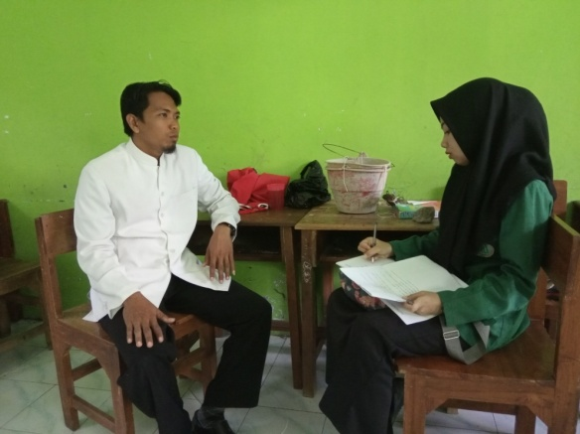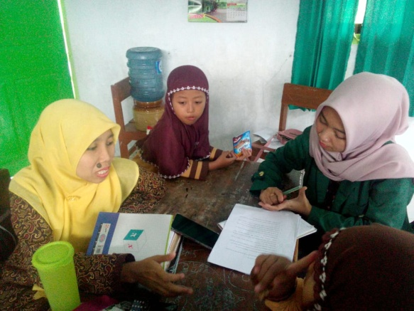
Gambar 5.1 Wawancara dengan Bapak Mahbub.
Gambar 5.2 Wawancara dengan Teacher Khusna.

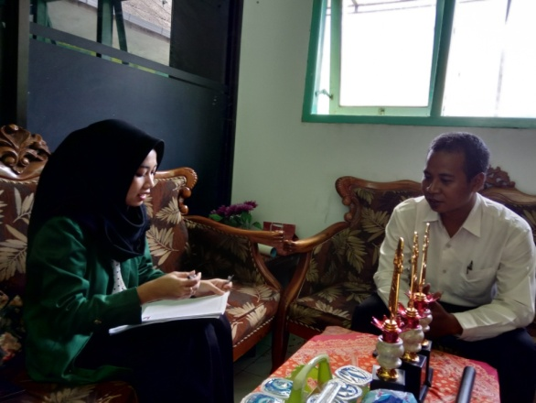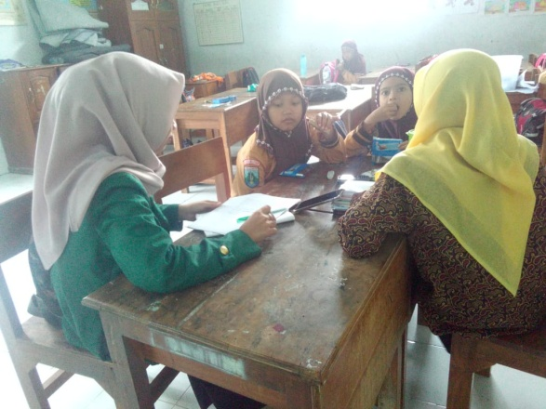
Gambar 5.4 Wawancara dengan peserta didik.
Gambar 5.3 Wawancara dengan Bapak Faisal selaku Kepala Sekolah.

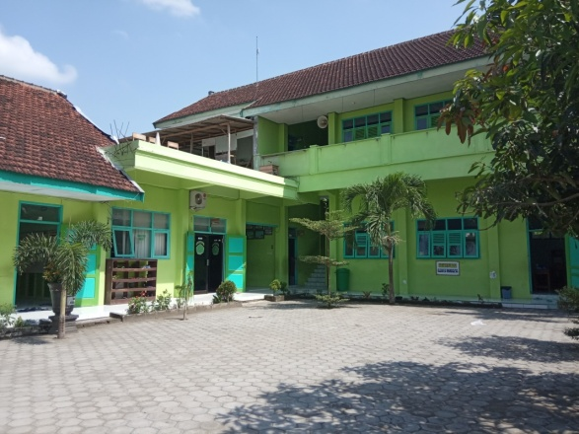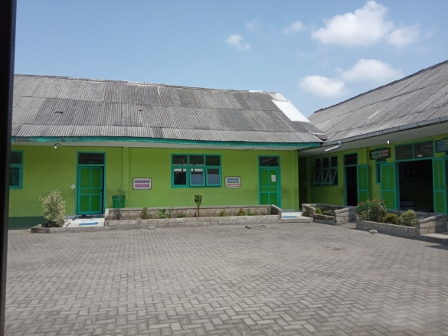
Gambar 5.6 Bangunan kelas-kelas SDI Ma’arif.
Gambar 5.5 Bangunan Kantor dan Lab SDI Ma’arif.

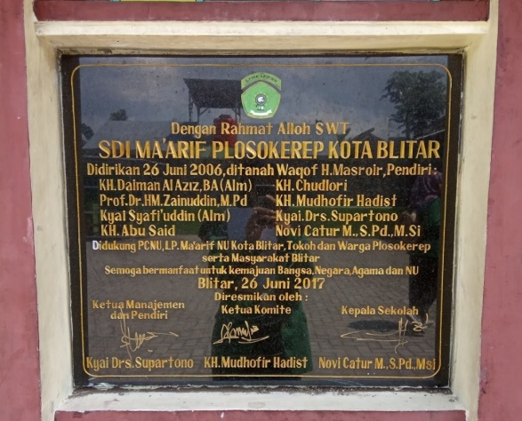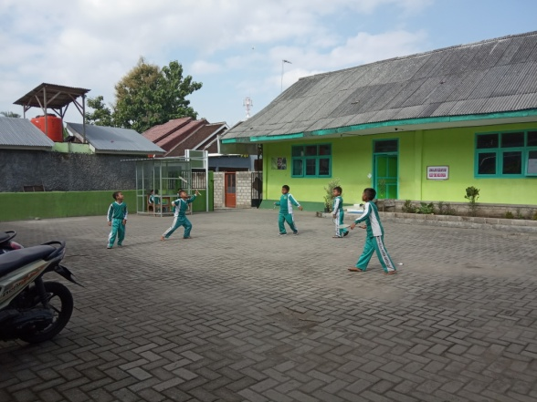
Gambar 5.8 Halaman depan SDI Ma’arif.
Gambar 5.7 Plakat peresmian SDI Ma’arif Plosokerep.

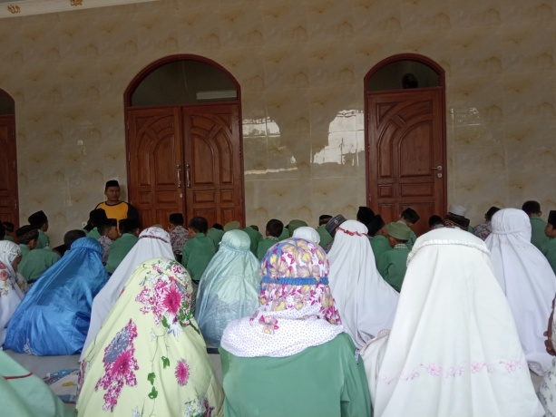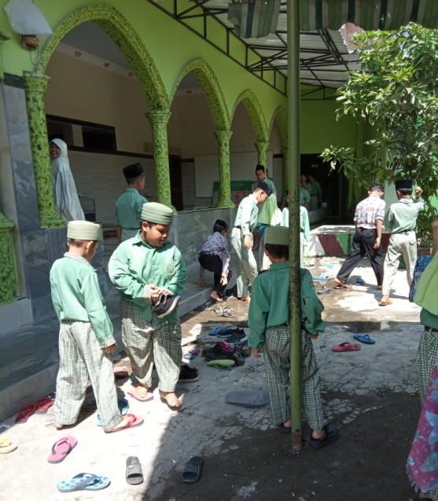
Gambar 5.10 Persiapan sholat Dhuha di masjid sekolah.
Gambar 5.9 Kegiatan sholat Dhuha berjama’ah siswa SDI Ma’arif.

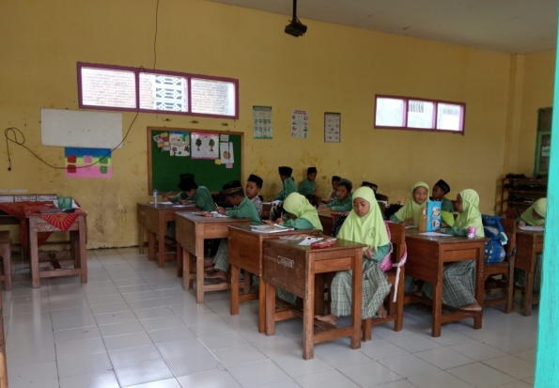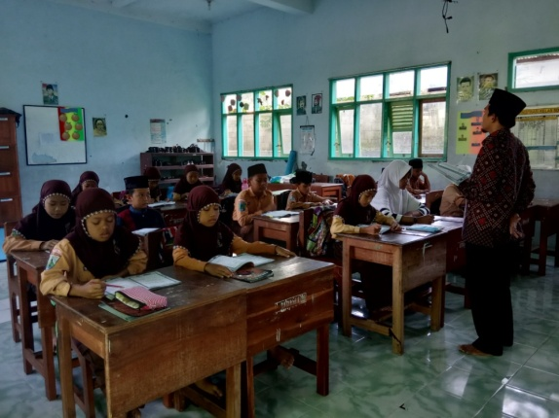
Gambar 5.12 Kegiatan pembelajaran Al-Qur’an metode Thoriqoty dengan bapak Mahbub di kelas atas.
Gambar 5.11 Suasana kegiatan belajar mengajar di kelas

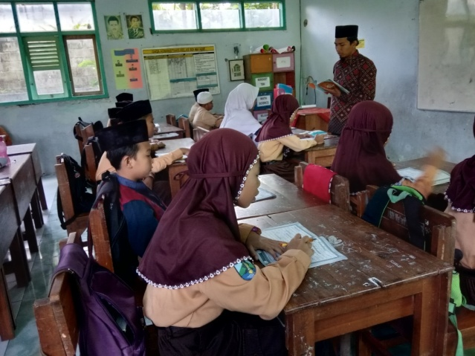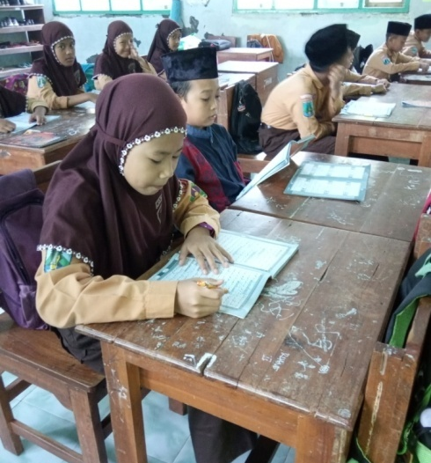
Gambar 5.14 Ketika siswa diminta membaca satu persatu oleh guru.
Gambar 5.13 Kegiatan membaca bersama buku Thoriqoty.

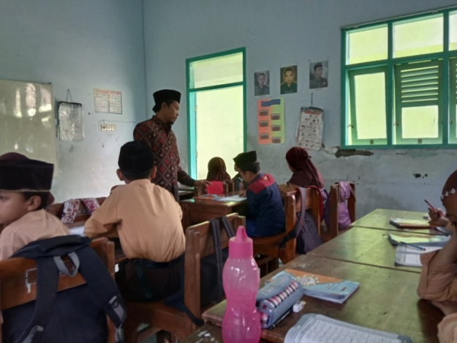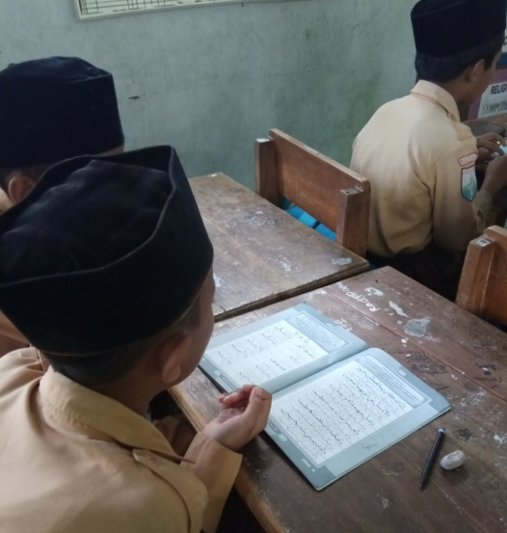
Gambar 5.16 Siswa yang sedang mendapat giliran membaca buku Thoriqoty.
Gambar 5.15 Bapak Mahbub mendampingi siswanya yang sedang membaca dan membenarkan bila ada bacaan yang salah.

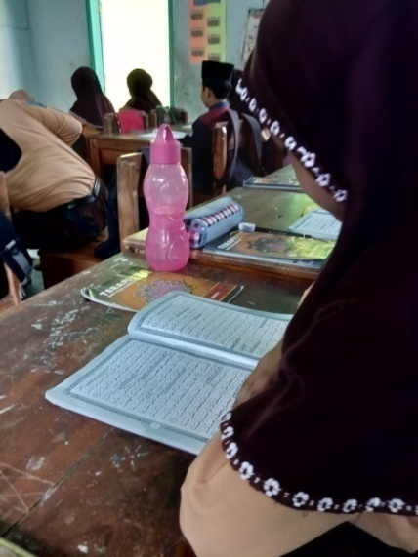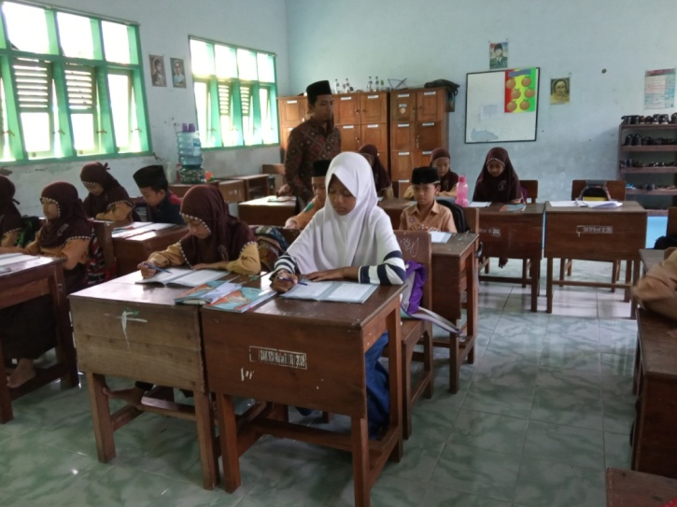
Gambar 5.17 Siswi yang sedang mendapat giliran membaca.
Gambar 5.18 Suasana kelas yang didampingi oleh guru.

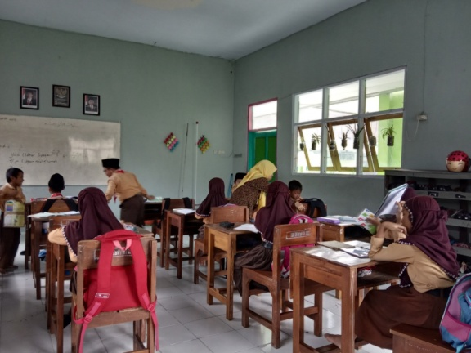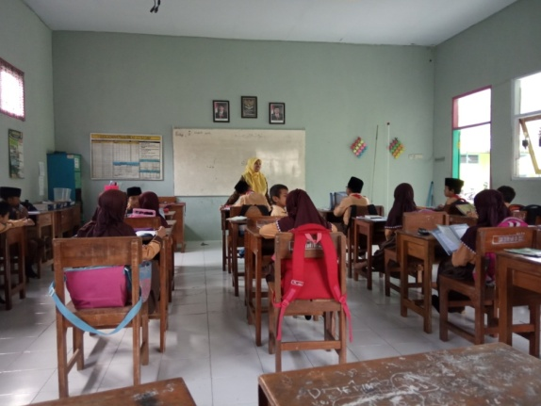
Gambar 5.19 Suasana pembelajaran Al-Qur’an dengan metode Thoriqoty di kelas bawah yang sedang diajar oleh Teacher Khusna.
Gambar 5.20 Teacher Khusna sedang menjelaskan di depan.

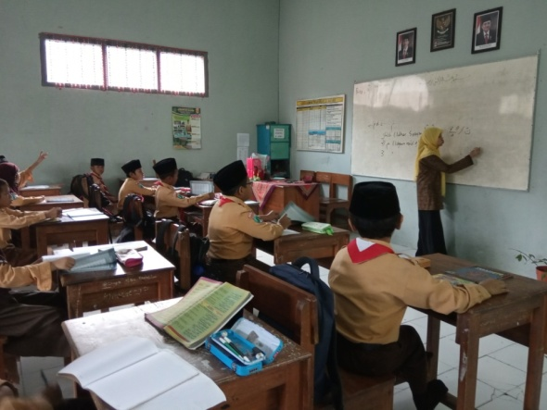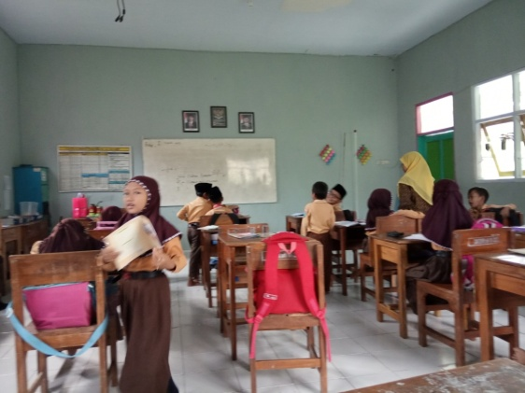
Gambar 5.21 Teacher Khusna sedang menjelaskan tentang hukum bacaan yang dipelajari hari ini.
Gambar 5.22 Suasana Pembelajaran Al-Qur’an kelas bawah.

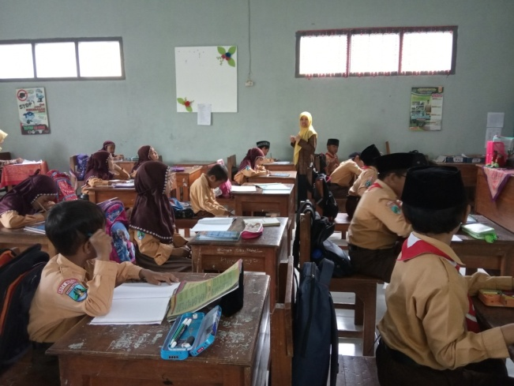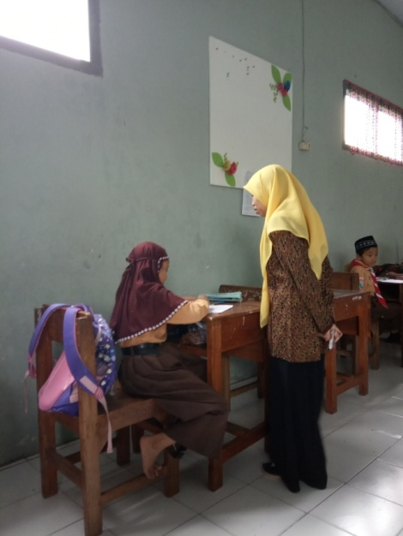
Gambar 5.23 Teacher Khusna mendampingi siswa yang mendapat giliran membaca.
Gambar 5.24 Teacher Khusna mendrill siswi yang belum sepenuhnya fasih.

Lampiran 7
Surat ijin melaksanakan penelitian
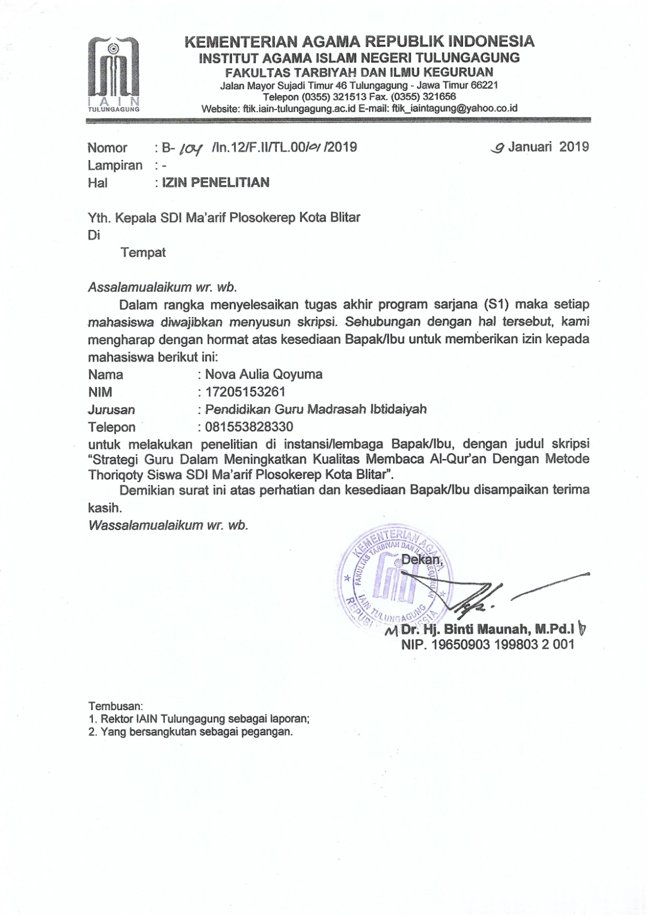
Lampiran 8
Surat balasan diterima melaksanakan penelitian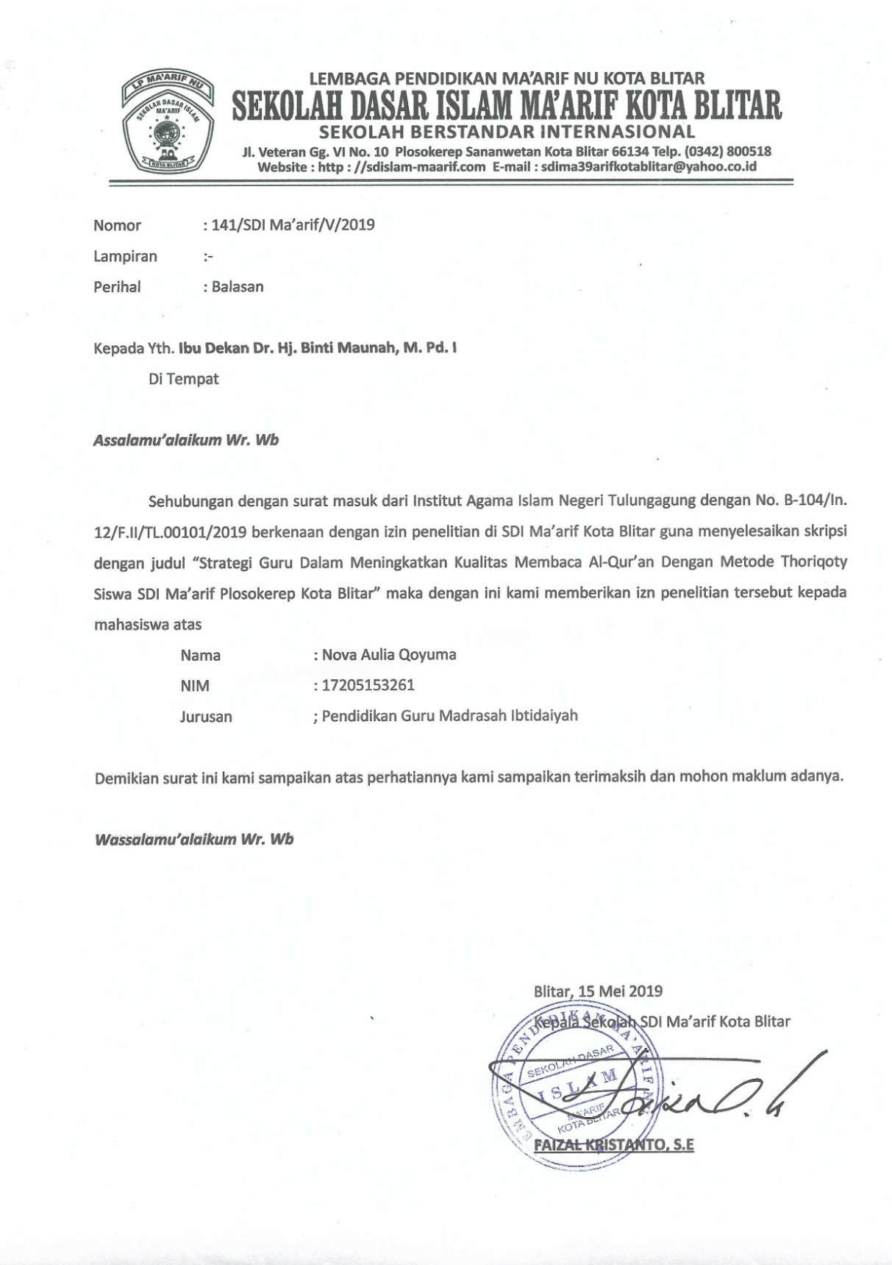
Lampiran 9
Surat pernyataan bahwa telah selesai melaksanakan penelitian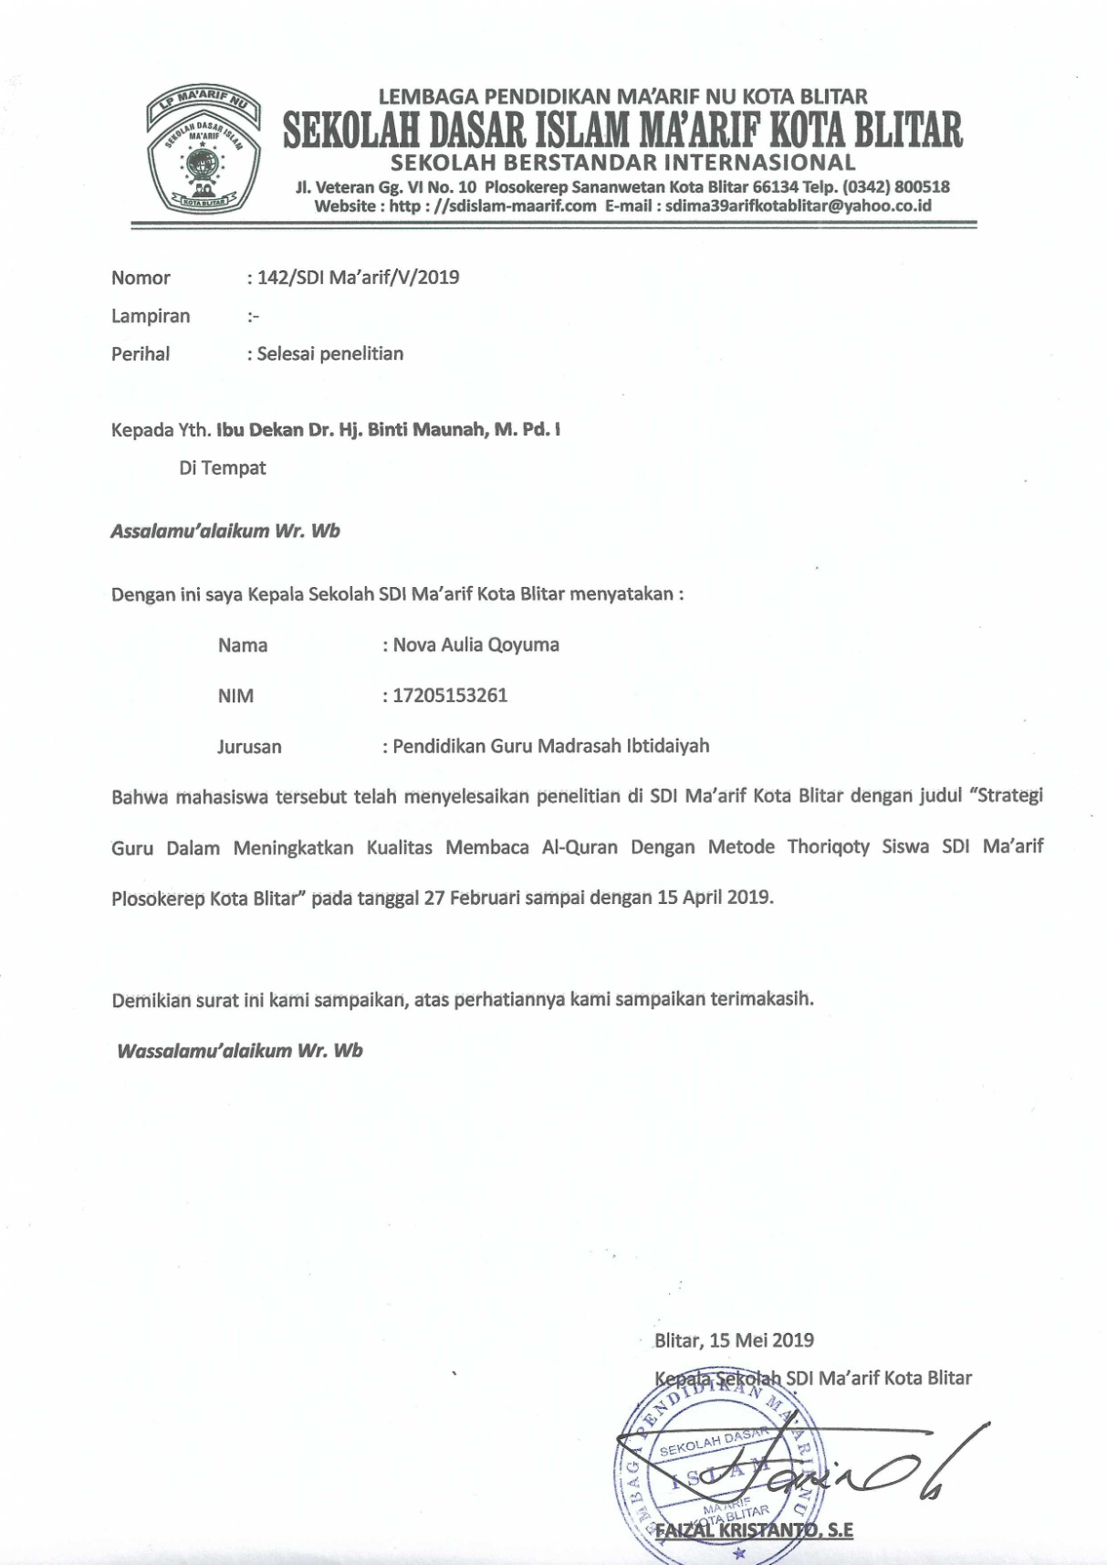
Lampiran 10

KEMENTERIAN AGAMA REPUBLIK INDONESIA

INSTITUT AGAMA ISLAM NEGERI TULUNGAGUNG

FAKULTAS TARBIYAH DAN ILMU KEGURUAN

Jalan Mayor SujadiTimur 46 Tulungagung - JawaTimur 66221
Telepon (0355) 321513Fax. (0355) 321656
Website: ftik.iain-tulungagung.ac.id E-mail: ftik_iaintagung@yahoo.co.id

FORM KONSULTASI
PEMBIMBINGAN PENULISAN SKRIPSI

Nama |  | : Nova Aulia Qoyuma
NIM |  | : 17205135261
Jurusan |  | : Pendidikan Guru Madrasah Ibtidaiyah (PGMI)
Judul Skripsi |  | : Strategi Guru dalam Meningkatkan Kualitas Membaca Al-Qur’an dengan Metode Thoriqoty Siswa SDI Ma’arif Plosokerep Kota Blitar
Pembimbing |  | : Saiful Bahri, S.Ag, M.Pd.I.
No | Hari, Tanggal |  | Topik/ Bab | Saran Bimbingan | Tanda Tangan
1. | Jum’at, 09 November 2018 |  | Sempro | Revisi konteks penelitian.
2. | Senin, 12 November 2018 |  | BAB I | Revisi konteks dan format penulisan
3. | Selasa, 11 Desember 2018 |  | BAB II | Revisi kajian teori dan footnote
4. | Selasa, 11 Desember 2018 |  | BAB I | ACC BAB I
5. | Senin, 14 Januari 2019 |  | BAB II | Revisi format penulisan.
6. | Senin, 14 Januari 2019 |  | BAB III | Revisi pemilihan kata.
7. | Rabu, 6 Februari 2019 |  | BAB II | ACC BAB II
8. | Rabu, 6 Februari 2019 |  | BAB III | ACC BAB III
9. | Rabu, 6 Februari 2019 |  | Pedoman Penelitian | Revisi pertanyaan.

KEMENTERIAN AGAMA REPUBLIK INDONESIA

INSTITUT AGAMA ISLAM NEGERI TULUNGAGUNG

FAKULTAS TARBIYAH DAN ILMU KEGURUAN

Jalan Mayor SujadiTimur 46 Tulungagung - JawaTimur 66221
Telepon (0355) 321513Fax. (0355) 321656
Website: ftik.iain-tulungagung.ac.id E-mail: ftik_iaintagung@yahoo.co.id

No | Hari, Tanggal | Topik/ Bab | Saran Bimbingan | Tanda Tangan
10. | Senin, 25 Februari 2019 | Pedoman Penelitian | ACC Pedoman Penelitian.
11. |  | BAB IV | Revisi
12. |  | BAB V | Revisi
13. |  | BAB VI | Revisi
14. |  | BAB IV | ACC BAB IV
15. |  | BAB V | ACC BAB V
16. |  | BAB VI | ACC BAB VI

Tulungagung, Juni 2019
Pembimbing

Saiful Bahri, S.Ag, M.Pd.I.
NIP. 197105012007011034

Dr. Maryono, M.Pd.
19810330 200501 1 007

Lampiran 11
BIODATA PENULIS
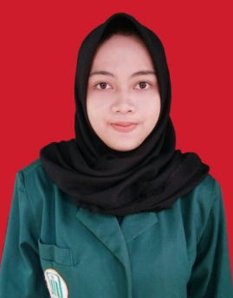
Nama : Nova Aulia Qoyuma
NIM : 17205153261
Fakultas/Jurusan : Fakultas Tarbiyah dan Ilmu Keguruan /
PGMI
Jenis Kelamin : Perempuan
TTL : Blitar, 24 November 1996
Alamat : Jl. Barito No.15 Rt. 03 Rw.08 Dawuhan,
Kelurahan Kauman, Kecamatan Kepanjenkidul,
Kota Blitar, Jawa Timur.
Ayah : Moch. Malik
Ibu : Sri Puji Astutik
Riwayat Pendidikan Formal :
        - TK Al-Hidayah Dawuhan Blitar
        - SDN Kauman 3 Blitar
        - SMPN 7 Blitar
        - SMAN 4 Blitar
        - IAIN Tulungagung 2015

